**PyRogue (техническая демонстрация)**

Авторы: Голубев Георгий, Туревич Артем

Цель проекта: продемонстрировать знания по PG

Цель игры: ???

**Начало и Игровое поле**

За основу мы решили взять опять же, прошлогоднюю задачу на наследование классов – «Заготовка для игры». В ней были реализованы механики боевки, а также задел для взаимодействия между персонажами.

Сразу после запуска скрипта игрока встречает «главное меню», назначение которого - запустить главный игровой цикл или корректно завершить работу программы.

Игровой мир состоит из 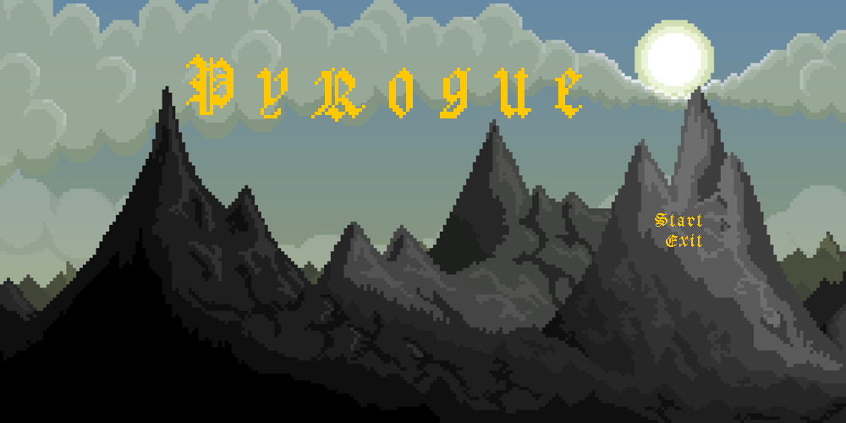матрицы размером 5 * 5, ячейками которой являются так называемые «чанки». Последние представляют собой процедурно (почти) генерируемое поле, состоящие из спрайтов размером 25 * 25 пикселей. Между чанками можно перемещаться, выходя за границы экрана. Само поле имеет размер 40 * 20 спрайтов. Спрайты могут быть 3 типов (каждый из них имеет несколько итераций):

 - спрайт травы (регулярный спрайт игры)

 - спрайт воды

 - спрайт песка (появляется у воды и служит декорацией)

**Краткий обзор(игра)**

**Главный Герой**

Управление ГГ осуществляется с помощью клавиш W, A, S, D. Вокруг героя постоянно отрисовывается окружность черного цвета – зона ближнего боя.



**Оружие**

Если курсор мыши попадет в эту окружность, то его системное изображение заменится на спрайт меча, который будет вращаться в зависимости от направления движения мыши. Оружие действует только внутри зоны ближнего боя.



**Враги**

В игре присутствуют враги, цель которых уничтожить главного героя. Вокруг каждого врага есть зона зрения этого врага, если ГГ попадет в него, неприятель немедленно начнет преследование. Настигнув ГГ, он начнет атаку путем извергания из себя некого сгустка, который сразу после своего появления устремится к ГГ, причем сам враг на некоторое время замедлится, но вскоре вновь настигнет ГГ. Если игрок ничего не предпримет, сгусток врежется в ГГ и нанесет ему урон. Остановить его можно мечом, как и самого врага.

 враг и его «сгусток»

**Интерфейс**

В правом верхнем углу находится статистика персонажа: текущий показатель HP, опыта, а также монет на счету. С убийством каждого врага ГГ получает некое количество опыта. После набора определенного его количества, у ГГ повышается уровень. С каждым уровнем максимальный запас HP растет, как количество опыта для его достижения. По достижении 15 уровня открывается возможность ходить по воде.

**Торговец**

На стартовой локации находится домик торговца. Чтобы взаимодействовать с ним, нужно подойти к нему поближе и нажать клавишу [M]. После чего откроется меню торговца, в котором можно за заработанные на убийстве врагов деньги приобрести улучшения ГГ. В меню торговца 4 страницы, на каждой из которых представлены по 4 товара. Для каждого представлены следующие характеристики: его стоимость, тип эффекта, его целочисленное значение а также доступное количество этого товара.